Консультация для родителей
«Социально-коммуникативное развитие ребенка»
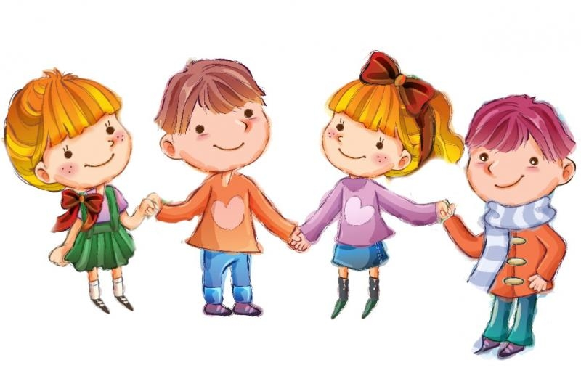

Цель: способствовать оказанию помощи семье в вопросе развития социально-коммуникативных навыков ребенка.
Данный материал будет полезен для родителей детей дошкольного возраста, педагогам для консультации родителей по данному вопросу.
Современный образованный человек должен иметь способность действовать, принимать решения, строить отношения с разными людьми, общаться, находить информацию и пользоваться ею, то есть успешно социализироваться.
Социально-коммуникативное развитие – это процесс усвоения и дальнейшего развития индивидом социально-культурного опыта, необходимого для его дальнейшего включения в систему общественных отношений.
Как вы, родители можете помочь своему ребенку в развитии социально-коммуникативных навыков?
В процессе воспитания, предлагаем вам играть с ребенком в сюжетно-ролевые игры. Здесь он овладевает доступными способами моделирования окружающей действительности. Во время игры, обыгрывая роль, ребенок проникает в мир социальных отношений, у него закрепляется положительное отношение к сверстникам, взрослым, событиям.

Конструирование, лепка, аппликация – тоже помогут вам, уважаемые родители, в социально-коммуникативном развитии ребенка. Если вы предложите ребенку что-либо сконструировать из конструктора, предложите краски для рисования, пластилин для лепки, то эта продуктивная деятельность поможет ребенку в социализации. Потому что он будет стремиться отображать действительность, в которой живет, в постройках, рисунках, поделках. А при вашей совместной деятельности, учите ребенка договариваться, высказывать свое мнение, осознавать ценность своего и чужого труда.
Предлагаем вам игры, в которые можно поиграть дома для развития социально-коммуникативных навыков.
Игра «Назови ласково игрушку»
Ход: предложите ребенку посадить в ряд игрушки и по очереди назвать их ласково.
Игра «Волшебный сундучок»
Ход: приготовьте небольшую коробку, в которую положите сюжетные картинки с изображением хороших и плохих поступков, ситуаций. Пусть ребенок вытаскивает по одной и расскажет, что изображено, выразит свое мнение по поводу увиденного на картинке.
Игра «Корзинка»
Играть можно всей семьей
Семья садится вокруг стола, на котором стоит корзина. Ведущий (мама, папа, дедушка и т.п) обращается к игрокам: «Вот вам корзинка, кладите в него вежливое слово».
Игра «Чудесный мешочек»
В этой игре вы поможете ребенку расширить объем словаря, развитие тактильного восприятия и представлений о признаках предметов, что тоже способствует социализации.
Ребенок поочередно узнает на ощупь предмет, называет его и достает из мешочка.
Игра «Игры-ситуации»
В ходе этой игры, вы поможете ребенку вступать в разговор, обмениваться чувствами, переживаниями, эмоционально и содержательно выражать свои мысли, используя мимику и пантомимику.
Ребенку предлагается разыграть жизненные ситуации:
1. Две девочки поссорились – помири их.
2. Ты нашёл около дома щенка – пожалей его.
3. Ты очень обидел свою сестру – попробуй попросить у нее прощения, помириться с ней.
4. Ты с мамой пришел в гости, там дети играют, у одного ребёнка нет игрушки – поделись с ним.
5. Твоя подружка плачет – успокой ее.

Желаем вам успехов в воспитании ребенка!

